SATISFYER PRO 3 VIBRATION
Pokud se budete řídit následujícími pokyny, užijete si luxusní masáž již za pár vteřin.

NABÍJENÍ
Před prvním použití přístroj plně nabijte – první nabíjení přístroje může trvat až 8 hodin.
Před připojením napájecího kabelu, zkontrolujte, zdali jsou nabíjecí magnetické kontakty vašeho přístroje absolutně suché a čisté.
- Zapojte adaptér do sítě. Světelná dioda blikáním oznamuje, že se SATISFYER PRO 3 VIBRATION nabíjí. Až bude baterie plně nabitá (první nabití může trvat až 8 hodin), dioda začne nepřerušovaně svítit.
- Používejte pouze originální SATISFYER PRO 3 VIBRATION adaptér.
LED dioda blikáním signalizuje, že se baterie vybíjí.

POUŽITÍ
Zapnutí / Vypnutí / Regulace intenzity podtlaku/ Regulace intenzity vibrací
Masážní strojek
SATISFYER PRO 3 VIBRATION je masážní přístroj určený k stimulaci a masáži klitorisu. Při nalezení ideálního balancu na klitorisu je možné přístroj používat kompletně bez použití rukou.
Funkce podtlaku a funkce vibrací se ovládají samostatnými tlačítky. Je tedy možné funkce používat odděleně (tzn. zapnout pouze funkci podtlaku bez zapnutí vibrací a obráceně).
Regulace intenzity podtlaku
Funkci podtlaku zapnete stisknutím tlačítka pro zapínání/vypínání podtlaku po dobu asi 2 vteřin. Zapnutím se SATISFYER PRO 3 VIBRATION automaticky nastaví na nejnižší možnou míru podtlaku, která se dá dále zvyšovat tlačítkem a snižovat pomocí spodního tlačítka s vlnkami. Funkce podtlaku se vypíná stisknutím tlačítka pro zapínání/vypínání podtlaku po dobu asi 2 vteřin.
Regulace intenzity vibrací
Funkci vibrací zapnete stisknutím kulatého tlačítka s vlnkou, které se nachází v horní části, a to po dobu asi 2 vteřin. Kratším stisknutím tlačítka dále můžete procházet naprogramovanými vibračními módy. Po dosažení posledního módu cyklu se cyklus opakuje. Funkci vibrací vypnete stisknutím kulatého tlačítka s vlnkou po dobu asi 2 vteřin.

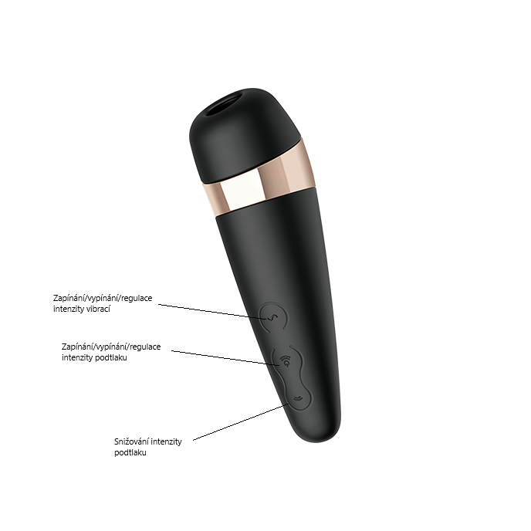

SATISFYER PRO 3 VIBRATION je stoprocentně vodotěsný. Pro dosažení ještě lepšího prožitku z používání a silnějších pulzací je doporučeno masáž provádět pod vodou (např. ve vaně či ve sprše).

ČIŠTĚNÍ, ULOŽENÍ A BEZPEČNOST
Životnost SATISFYER PRO 3 VIBRATION můžete správnou údržbou a péčí podstatně prodloužit.
SATISFYER PRO 3 VIBRATION nedoporučuje používat krémy na ruce nebo lubrikační gely na bázi silikonu, neboť by se silikon na povrchu přístroje mohl poničit. Po použití SATISFYER PRO 3 VIBRATION s masážním olejem vždy povrch důkladně omyjte. Nejbezpečnější volbou jsou lubrikanty na bázi vody.
Váš SATISFYER PRO 3 VIBRATION důkladně omyjte před i po každém použití. Vhodným řešením pro čištění SATISFYER PRO 3 VIBRATION je antibakteriální čisticí sprej. Silikon lze také omýt teplou vodou a antibakteriálním mýdlem a jemně jej osušit ručníkem nebo utěrkou, které neuvolňují textilní prach.
K čištění nepoužívejte prostředky obsahující alkohol, benzín nebo aceton.
Nenechávejte SATISFYER PRO 3 VIBRATION na přímém slunci a NIKDY jej nevystavujte extrémně vysokým teplotám.
Chraňte přístroj před prachem a skladujte jej odděleně od dalších hraček z jiných materiálů.

ODSTRAŇOVÁNÍ PORUCH
Světelná dioda po připojení k nabíječce nepulsuje
- Baterie je zcela nabitá.
- Baterie je vybitá, bude trvat několik minut, než bude připojení k nabíječce potvrzeno.
- Nabíječka není správně připojena. Zkontrolujte, zdali je správně připojena k síti.

Pokud zařízení nefunguje správně, zašlete jej na adresu uvedenou v reklamačním řádu.

INFORMACE O LIKVIDACI
Likvidace starých elektronických zařízení (platí pro země Evropské unie a další evropské státy se systémem odděleného sběru odpadu).
Symbol přeškrtnutého odpadkového koše znamená, že s tímto předmětem nemáte zacházet jako s domovním odpadem, ale odnést ho do příslušného sběrného místa pro recyklaci elektrického a elektronického zařízení.
Upozornění: Použití na vlastní nebezpečí. SATISFYER PRO 3 VIBRATION, ani prodejci produktů SATISFYER PRO 3 VIBRATION nenesou žádnou zodpovědnost za používání těchto přístrojů.

Model může být bez povšimnutí lehce pozměněn a vylepšen.
© Navrženo a vyvinuto v Německu. Vyrobeno v Číně.
Al

